毕业生档案和户口寄存申请学院操作指南
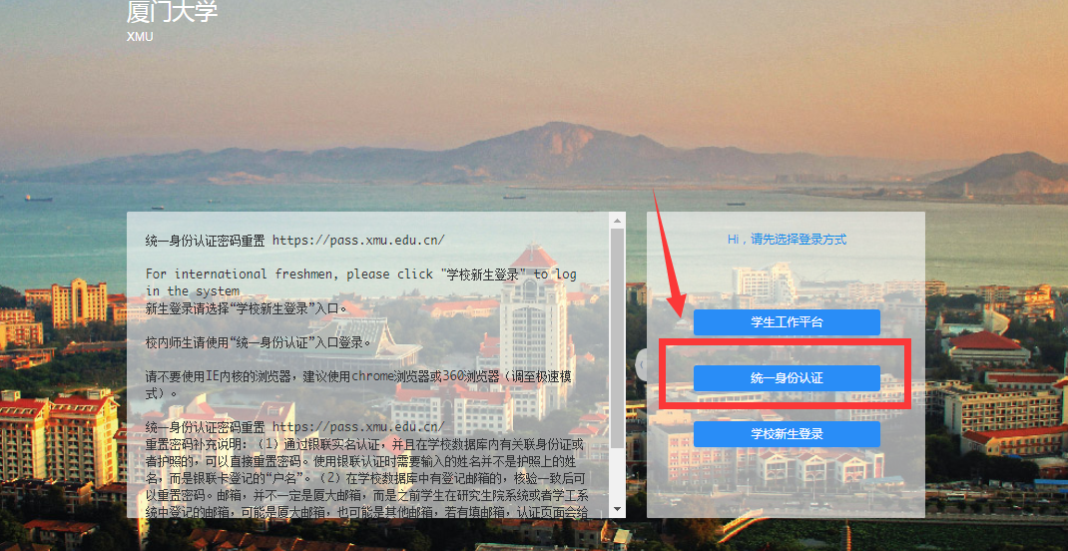
一、登录
在浏览器地址栏输入 xmuxg.xmu.edu.cn ，选择使用统一身份认证登录，进入新学工平台。建议使用chrome浏览器或者360浏览器（极速模式）。

图 1系统登录页面

二、添加审核权限
带生辅导员和“毕业生档案和户口寄存学院审核员”均有权限可审核或修改毕业生的户档寄存申请表单，学生带生院级审核人员（辅导员）仅可审核或修改自己所带学生的申请，“毕业生档案和户口寄存学院审核员”可审核或修改本院所有学生的申请。
注意，如果需要导出全院所有学生的户档寄存申请，则只有“毕业生档案和户口寄存学院审核员”才有权限导出。
1.带生辅导员权限设置
请在xsgzpt.xmu.edu.cn和xmuxg.xmu.edu.cn的“带生管理”—“本院带生关系设置”模块设置最新、正确的带生关系。操作指南见xsgzpt.xmu.edu.cn首页的“使用手册”专区。
2.“毕业生档案和户口寄存学院审核员”权限设置
（1）各学院系统管理员A，在“权限管理”—— “院级权限设置”页面找到第4个项目“院级审批人员设置负责人”，添加有权限管理本学院各项目负责人B（一般建议B和A是同一人，不添加过多人员；A也需要给自己添加权限后才能进行下一步）。
（2）有权限管理本学院各项目负责人的B或A，在“应用管理”，点击“院级审批人员设置”，在第1页的第9个项目“毕业生档案和户口寄存学院审核员”添加。
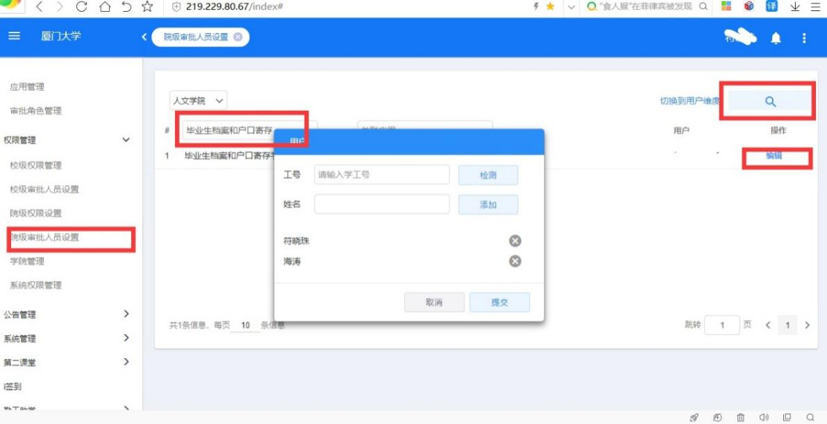

图 2学院系统管理员设置“毕业生档案和户口寄存学院审核员”界面

三、院级审核人员审核、修改学生档案和户口寄存申请
点击xmuxg.xmu.edu.cn进入系统后，在首页“全部应用-热门应用”中点击“毕业生档案和户口寄存申请”(或点击"更多"，搜索“毕业生档案和户口寄存申请")，即可进入表单。

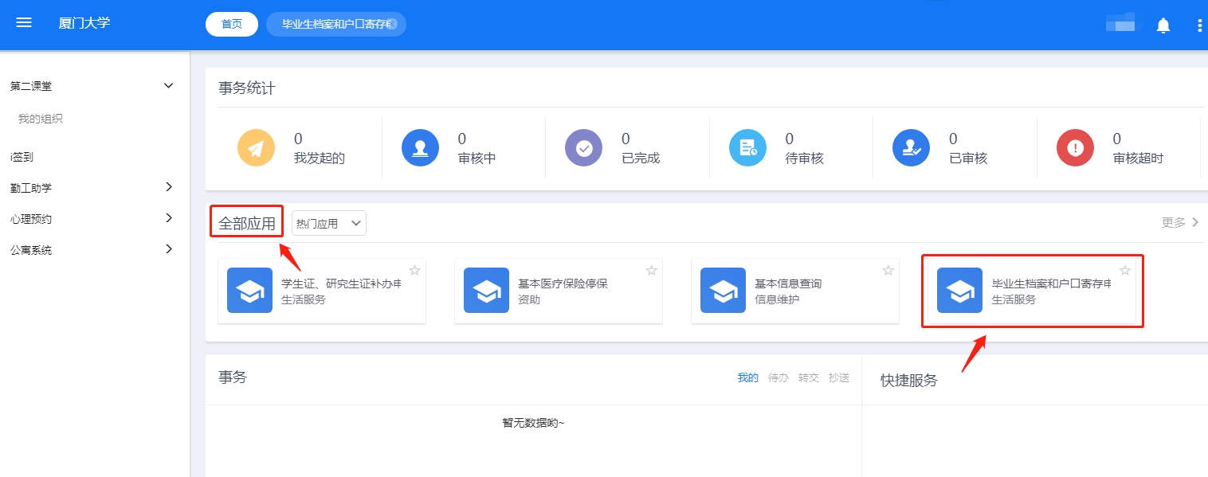
图 3在系统首页“全部应用”中点击“毕业生档案和户口寄存申请”

进入业务系统后，辅导员请点击“辅导员”页面，学院管理员请点击“院级审核人员”页面。
1.单个修改
在“辅导员”或“院级审核人员”页面，选择某个学生，点击“查看”按钮，即可进入该生的申请表单。
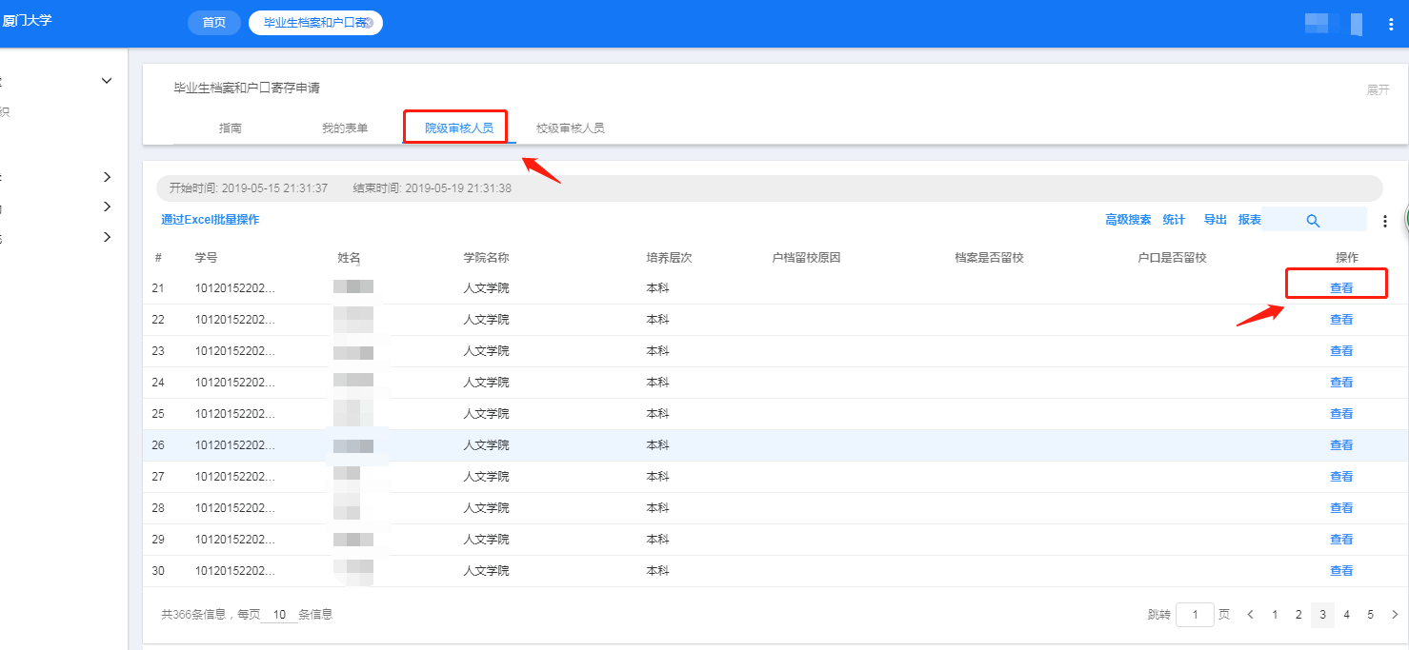
图 4选择某个学生，点击“查看”按钮，即可进入该生的申请表单

如确认该生申请信息无误，点击“学院意见”选择“确认信息无误”，反之则选择“未通过”，同时在“具体意见”中写明审核意见。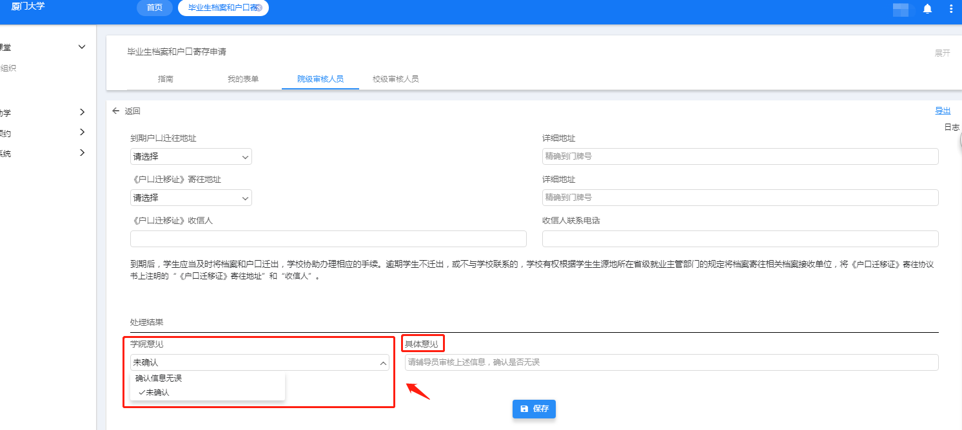
图 5此处填写学院审核意见

2.批量修改
为方便操作，辅导员和院级审核人员可使用批量操作来同时对多个学生进行操作。
进入到应用之后，在“辅导员”或“院级审核人员”页面学生列表上方，点击“通过excel批量操作”（蓝色字体高亮标注），根据系统提示下载《参与角色基本信息模板》，根据表格提示填写完整后，点击“增量导入”，即可完成批量修改。
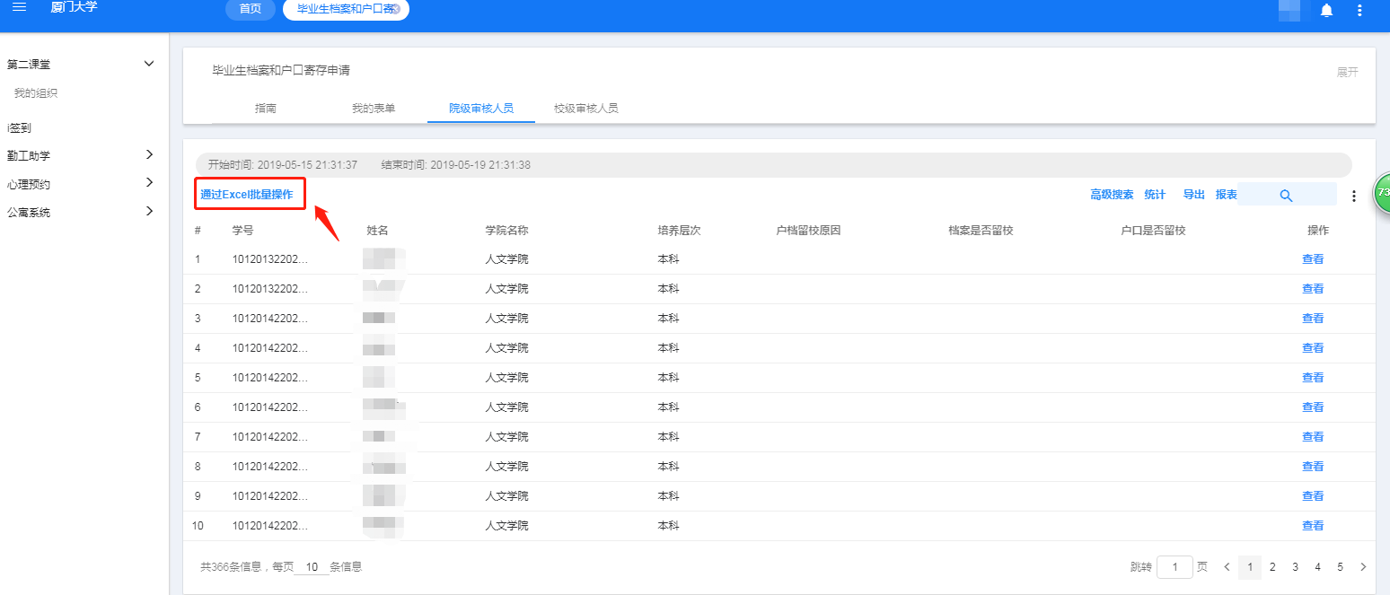
图 6点击“通过excel批量操作”
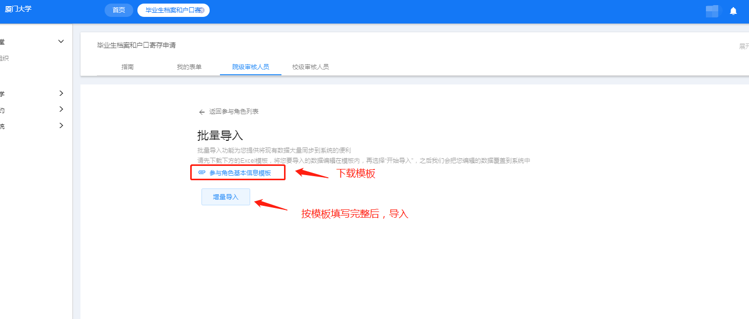
图 7下载“参与角色基本信息模板”模板、增量导入数据

注意： “辅导员”页面和“学院管理员”页面的《参与角色基本信息模板》不一样，不能混淆导入。
填写模板信息时，序号、学号、审核意见为必填（学号必须设置成文本格式），只需在空白模板添加需要改动的信息即可。
如数据有误，会在“批量导入”页面进行提示，根据提示修改后继续导入。
导入数据后，刷新界面即可看到批量修改后的对应的人员的申请信息。
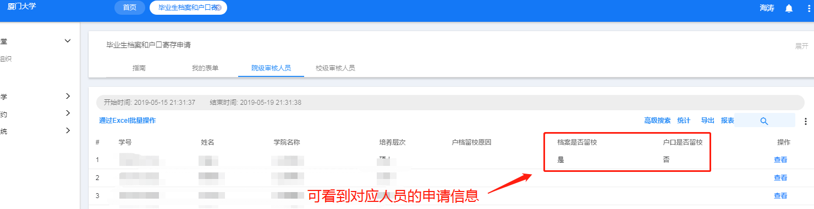

四、导出、搜索或自定义显示列
1.导出
点击学生列表上方的“导出”（蓝色字体标注），勾选相应的字段，点击“确定”即可导出。
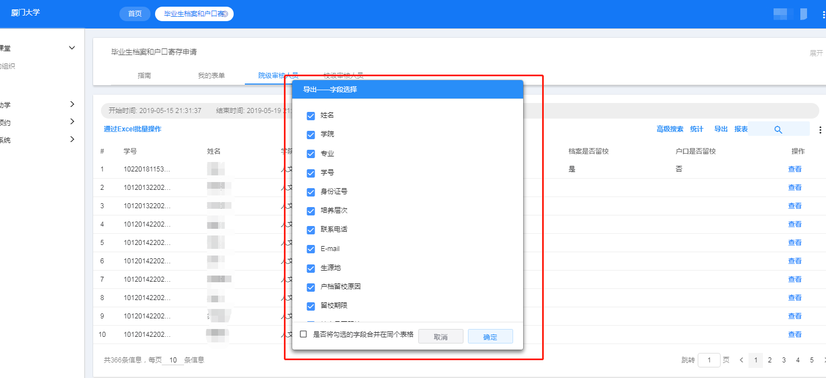
图 8导出

2.搜索
点击学生列表上方的“搜索”（放大镜图标），则可以根据首行字段进行搜索。
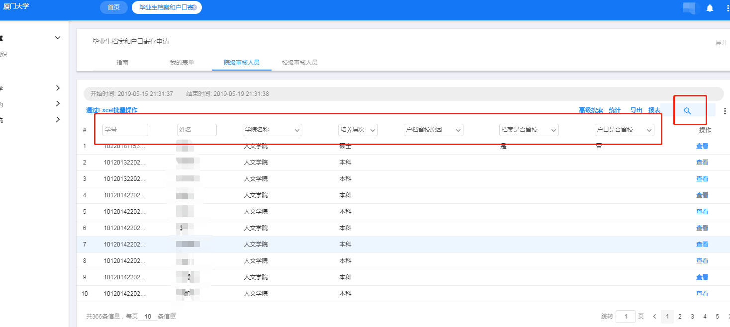
图 9筛选搜索
3.自定义显示列
列表默认显示学号、姓名、学院、培养层次、联系方式等字段，院级审核人员可根据自己使用习惯自定义将表单中的任意字段显示。
点击学生列表上方的“…”图标，则出现表单中所有的字段，勾选任意字段，再点击“…”图标，即完成自定义显示列操作。
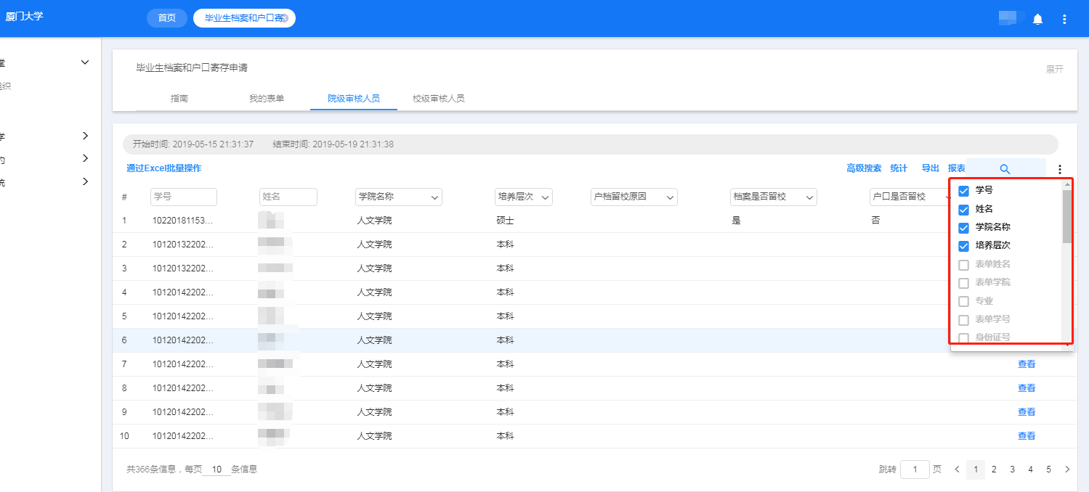
图 10批量导出

